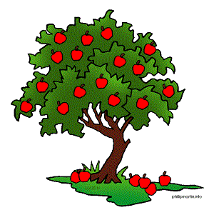

Jabuka na drumu - prepričano
U ravnici pored druma nalazi se jedna stara i usamljena jabuka. Nakrivljena na jednu stranu, kvrgave kore, ostala je u životu iako su inženjeri tuda gradili put. Za nju se ne zna koliko je stara, ni ko ju je posadio. Ona je nalik na usamljenu udovicu koju nema ko da štiti Sve nedaće i muka su je još više osnažile. Tu je odavno i na usluzi svima ne tražeći ništa zauzvrat.
Tokom života lomili su je vetrovi, šibali mrazevi, povređivali ljudi i ptice, ali ona se nije predala. U rano proleće njene grane lome prolaznici ne razmišljajući o tome da je i ona živi biće i da je tako povređuju. Uvek se trudila da svoje rane što pre zaleči. U leto, dolaze čobančići i pastiri koji bi otkidali njene zelene i kisele plodove a zatim bacali ako im se ne dopada ukus. U jesen, kada zeleni plodovi sazru i postanu slatki, svima ih daruje, čak i onim nezahvalnim ljudima. Godinama unazad jabuka je trpela nepravde i grubosti. Mnogi su je iskorišćavali i povređivali,. Ona je ostala da i dalje stoji i rađa, da štiti sve svojom krošnjom od vrućine ili kiše.i daruje nesebično svoje ukusne plodove.

- Kakav je život imala stara jabuka?
____________________________________________________________________________________________________________________________________________________________
- Kako se ljudi odnose prema staroj jabuci? Zaokruži.

pažljivo nežno nerazumno obesno gramzivo

- Kako im ona uzvraća?

______________________________________________________________________________

- Sa kakvim ljudima bismo mogli uporediti ovu jabuku?
______________________________________________________________________________

- Šta ti misliš o ljudima koji imaju slične osobine kao jabuka?
______________________________________________________________________________

- Stara jabuka nas uči kako se voli sve oko nas i kako se opstaje uprkos svim nedaćama. Šta znači izreka – Šta nas ne ubije, to nas ojača?
____________________________________________________________________________________________________________________________________________________________
- Da li poznaješ nekoga ko pruža bezuslovnu ljubav kao jabuka? Ko je to?
______________________________________________________________________________

- Kako se ti odnosiš prema slabijima od sebe?
______________________________________________________________________________

- Da li se ljudi dovoljno brinu o prirodi?
______________________________________________________________________________

